Phát biểu bài toán Quản lý học sinh cấp 3

Version 1.1

Sinh viên thực hiện:

18120324 – Nguyễn Văn Đức

**Bảng ghi nhận thay đổi tài liệu**

|  |  |  |  |
| --- | --- | --- | --- |
| **Ngày** | **Phiên bản** | **Mô tả** | **Người thay đổi** |
| 29/05/2021 | 1.0 | Khởi tạo tài liệu | Đức |
| 29/05/2021 | 1.1 | Khởi tạo nội dung các mục 1, 2, 3, 4 | Đức |

Phát biểu bài toán

Mục lục

1. Nhu cầu thực tế của đề tài 2

2. Hiện trạng của đơn vị cần xây dựng phần mềm 2

3. Các khó khăn khi chưa có phần mềm 2

4. Các yêu cầu của hệ thống 2

4.1 Tiếp nhận học sinh 2

4.2 Lập danh sách lớp 3

4.3 Tra cứu học sinh 3

4.4 Nhập bảng điểm môn 3

4.5 Lập báo cáo tổng kết 3

4.6 Thay đổi quy định 4

# Nhu cầu thực tế của đề tài

* Các trường học đều có nhu cầu quản lý thông tin học sinh, thành tích học tập, tổng kết, xếp loại, v.v.

# Hiện trạng của đơn vị cần xây dựng phần mềm

* Các trường học hiện nay đều có trang bị máy tính để bàn cho các phòng làm việc.

# Các khó khăn khi chưa có phần mềm

* Việc quản lý học sinh bằng phương pháp thủ công có nhiều hạn chế:
  + Tốn nhiều thời gian
  + Dễ xảy ra sai sót.
  + Khó khăn khi có nhu cầu sửa đổi, cập nhật
  + Lưu trữ trong thời gian dài sẽ có rủi ro hư hỏng, mất mát tài liệu

# Các yêu cầu của hệ thống

## Tiếp nhận học sinh

* Cung cấp thông tin theo biểu mẫu:

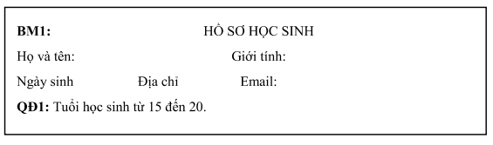

* Chức năng xóa, cập nhật thông tin học sinh.

## Lập danh sách lớp

* Cung cấp thông tin theo biểu mẫu:

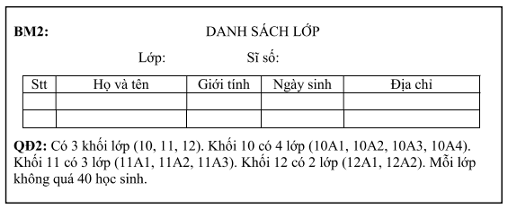

* Chức năng xóa, cập nhật lớp.

## Tra cứu học sinh

* Cung cấp mã số/tên học sinh, tìm và xuất ra thông tin theo biểu mẫu:

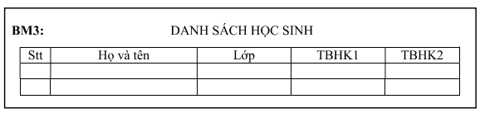

## Nhập bảng điểm môn

* Cung cấp thông tin theo biểu mẫu:

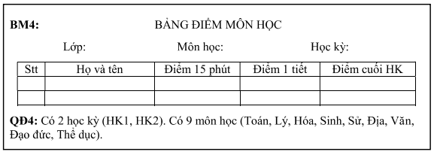

* Chức năng xóa, cập nhật bảng điểm.

## Lập báo cáo tổng kết

* Cho biết học kì cần báo cáo, xuất thông tin theo biểu mẫu:

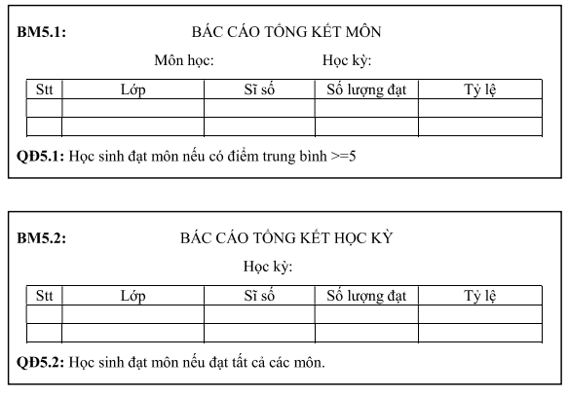

## Thay đổi quy định

* Hỗ trợ thay đổi các quy định sau:

